Municipio
Factura
Item_carrito
Domicilio
Item

Producto:
UPDATE `akuavida`.`producto` SET `ID_producto`='10002' WHERE `ID_producto`='102';
Cuenta
UPDATE `akuavida`.`cuenta` SET `Tipo_Documento`='TI', `Numero_Documento`='97101306287' WHERE `Tipo_Documento`='Cedula' and`Numero_Documento`='1023014938';
Departamento:
UPDATE `akuavida`.`departamento` SET `idDepartamento`='4645454' WHERE `idDepartamento`='9';

Municipio
UPDATE `akuavida`.`municipio` SET `idMunicipio`='1000006' WHERE `idMunicipio`='100005';}

Cambiar el nombre a tres productos
Y cambiar el nombre a dos personas

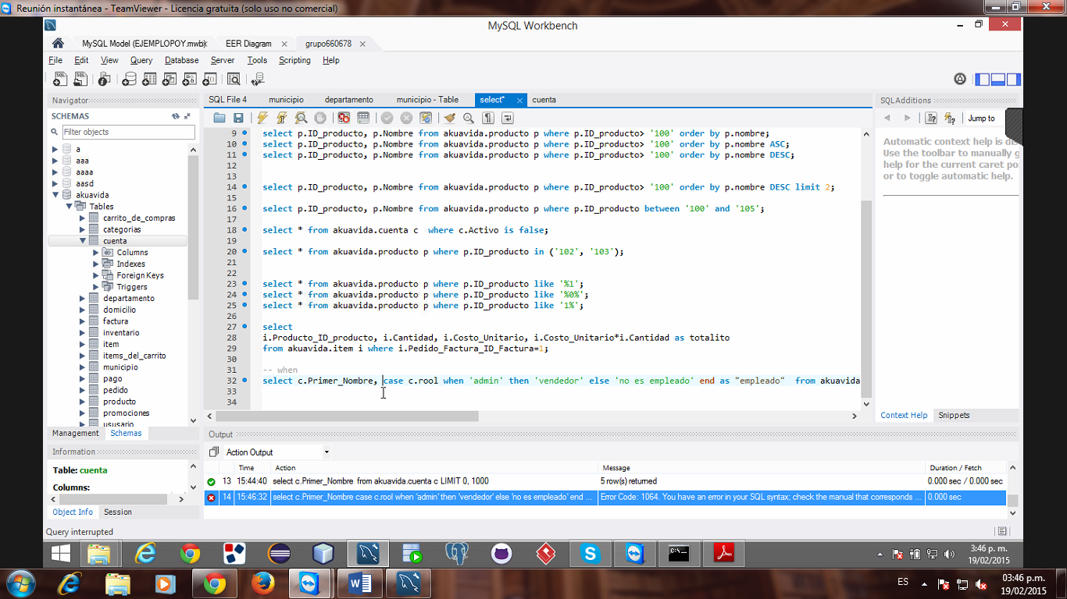
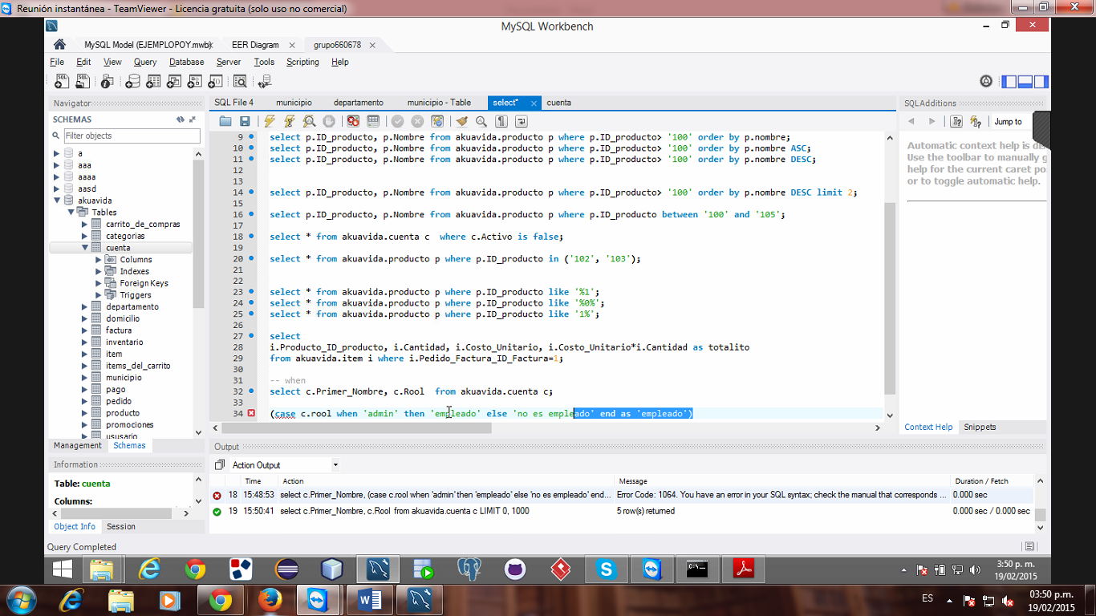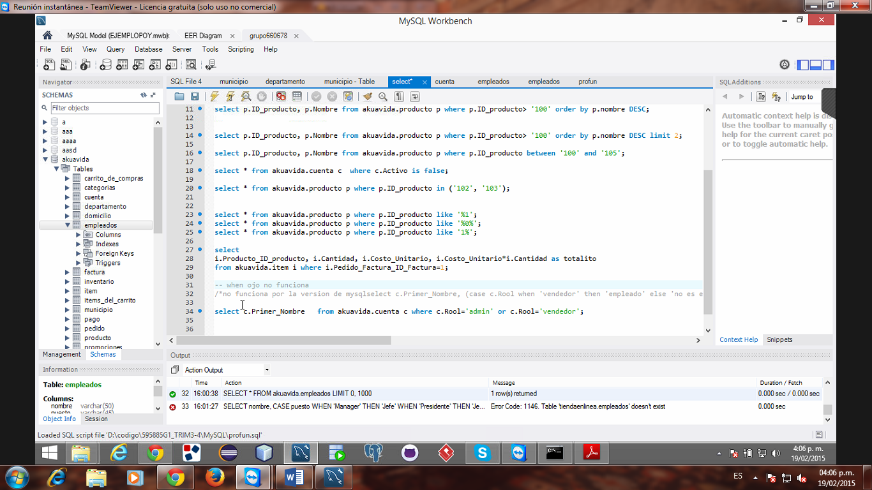
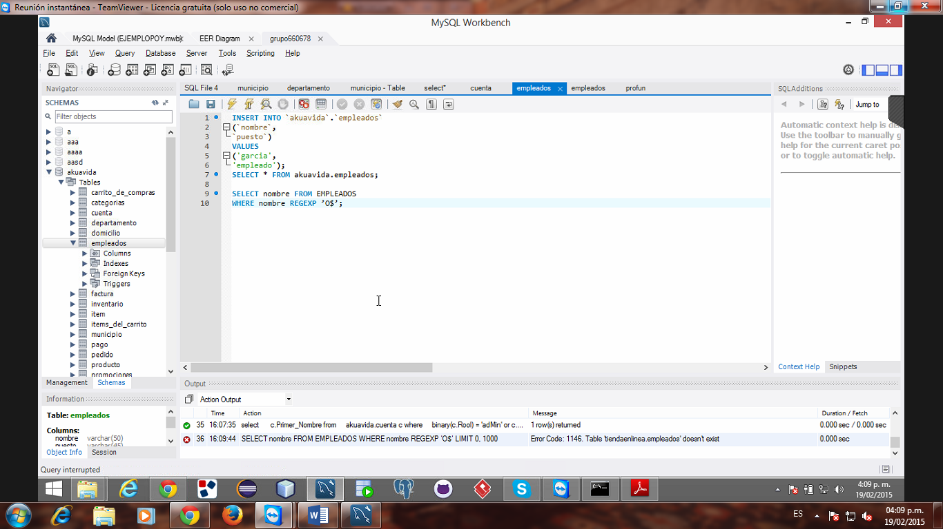
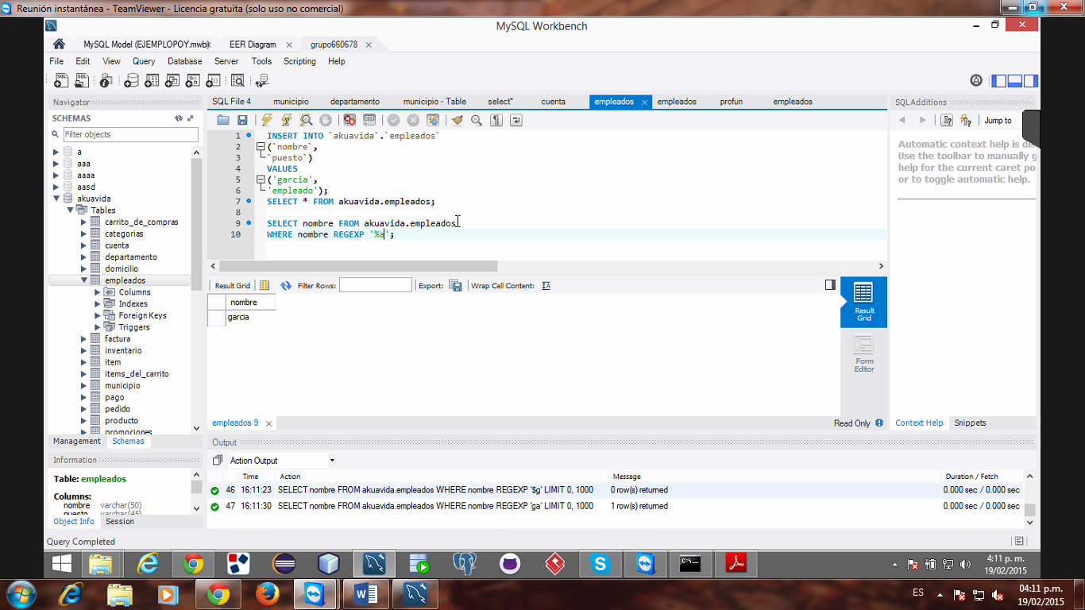

select * from akuavida.item m where m.Producto_ID_producto='10002' ;
select * from akuavida.cuenta c where c.Numero_Documento='97101306287' ;
select * from akuavida.departamento d where d.idDepartamento='4645454' ;
select * from akuavida.municipio mu where mu.idMunicipio='1000006';

-- cambiar tres productos
UPDATE `akuavida`.`producto` p
SET
p.Nombre = 'Acero jojojo'
WHERE p.ID_producto ='10002';

UPDATE `akuavida`.`producto` o
SET
o.Nombre = 'Acero 452'
WHERE o.ID_producto ='104';

UPDATE `akuavida`.`producto` u
SET
u.Nombre = 'Acero judhd'
WHERE u.ID_producto ='103';

-- cambiar nombre de tres personas en la cuenta

UPDATE `akuavida`.`cuenta` bu
SET
bu.Primer_Nombre = 'Jaime',
bu.Segundo_Nombre ='Andres',
bu.Primer_Apellido='Rubiano',
bu.Segundo_Apellido='Chunza'
WHERE bu.Tipo_Documento = 'TI' and bu.Numero_Documento='97101306287';

UPDATE `akuavida`.`cuenta` bn
SET
bn.Primer_Nombre = 'Jonatan',
bn.Segundo_Nombre ='Andres',
bn.Primer_Apellido='Gonzales',
bn.Segundo_Apellido='Chunza'
WHERE bn.Tipo_Documento = 'Cedula' and bn.Numero_Documento='1033792312';

UPDATE `akuavida`.`cuenta` po
SET
po.Primer_Nombre = 'Daniel',
po.Segundo_Nombre ='Alejandro',
po.Primer_Apellido='Gonzales',
po.Segundo_Apellido='Hernandez'
WHERE po.Tipo_Documento = 'C.C' and po.Numero_Documento='79298460';

Tarea sselect anidado
Y ejemplo
Dentro del update un select

